**Техногенный пожар. Причины возникновения и алгоритм действий.**

[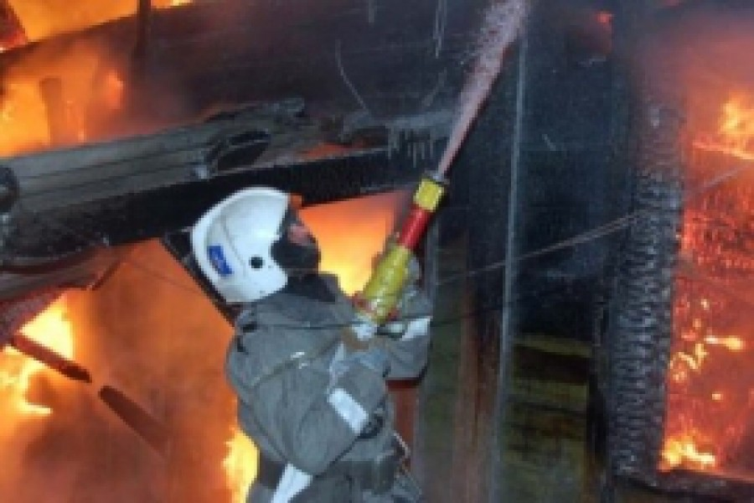](https://static.mchs.gov.ru/upload/site40/document_news/ANXmP7UXXl.jpg)

**Техногенный пожар, что является его основными причинами и как действовать на случай возникновения пожара.**

**Техногенные пожары** – это происшествия, которые вызваны хозяйственной деятельностью человека. В связи с насыщенностью сферы производства сложной техникой, такие чрезвычайные ситуации происходят все чаще, что вызывает большое беспокойство специалистов.

Пожары на объектах экономики и в жилом секторе приводят к гибели и травмированию людей и уничтожению имущества. С ними связано наибольшее число техногенных чрезвычайных ситуаций.

**ПОЖАР – это вышедший из-под контроля процесс горения, уничтожающий материальные ценности и создающий угрозу жизни и здоровью людей**.

Основными причинами пожара являются: неисправности в электрических сетях, нарушение технологического режима и мер пожарной безопасности (курение, разведение открытого огня, применение неисправного оборудования и т.п.).

Основными опасными факторами пожара являются тепловое излучение, высокая температура, отравляющее действие дыма (продуктов сгорания: окиси углерода и др.) и снижение видимости при задымлении. Критическими значениями параметров для человека, при длительном воздействии указанных значений опасных факторов пожара, являются: температура, плотность теплового излучения, концентрация окиси углерода, видимость в зоне задымления.

В число предупредительных мероприятий могут быть включены мероприятия, направленные на устранение причин, которые могут вызвать пожар на ограничение (локализацию) распространения пожаров, создание условий для эвакуации людей и имущества при пожаре, своевременное обнаружение пожара и оповещение о нем, тушение пожара, поддержание сил ликвидации пожаров в постоянной готовности.

Соблюдение технологических режимов производства, содержание оборудования, особенно энергетических сетей, в исправном состоянии позволяет, в большинстве случаев, исключить причину возгорания.

Своевременное обнаружение пожара может достигаться оснащением производственных и бытовых помещений системами автоматической пожарной сигнализации или, в отдельных случаях, с помощью организационных мер.

Первоначальное тушение пожара (до прибытия вызванных сил) успешно проводится на тех объектах, которые оснащены автоматическими установками тушения пожара.

При обнаружении возгорания реагируйте на пожар быстро, используя все доступные способы для тушения огня (песок, воду, огнетушители и т.д.). Если потушить огонь в кратчайшее время невозможно, вызовите пожарную охрану (по телефону 01).

При эвакуации горящие помещения и задымленные места проходите быстро, задержав дыхание, защитив нос и рот влажной плотной тканью. В сильно задымленном помещении передвигайтесь ползком или пригнувшись – в прилегающем к полу пространстве чистый воздух сохраняется дольше.

Отыскивая пострадавших, окликните их. Если на человеке загорелась одежда, помогите сбросить ее либо набросьте на горящего любое покрывало и плотно прижмите. Если доступ воздуха ограничен, горение быстро прекратиться. Не давайте человеку с горящей одеждой бежать.

При повреждении здания пожаром или взрывом входите в него осторожно, убедившись в него осторожно, убедившись в отсутствии значительных повреждений перекрытий, стен, линий электро-, газо- и водоснабжения, утечек газа, очагов пожара.

Начальник отдела по ГОЧС и МОБ работе

Администрации района Курачев П.Н.